Промежуточная аттестация
по математике
за 2021/2022 учебный год
11 класс (профильный уровень)
Демонстрационная версия
1. Найдите корень уравнения 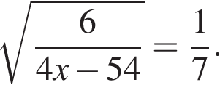
2. Фабрика выпускает сумки. В среднем 11 сумок из 160 имеют скрытые дефекты. Найдите вероятность того, что купленная сумка окажется без дефектов. Результат округлите до сотых.
3. Найдите периметр прямоугольника, если его площадь равна 18, а отношение соседних сторон равно 1:2.
4. Найдите 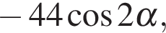 если
5. 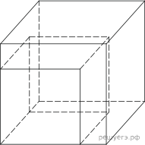Если каждое ребро куба увеличить на 1, то его объем увеличится на 19. Найдите ребро куба.
6.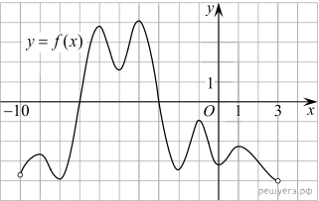
На рисунке изображён график дифференцируемой функции 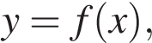 определённой на интервале (−10; 3). Найдите количество решений уравнения 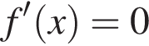 на отрезке [−7,5; −2,5].
7. Груз массой 0,02 кг колеблется на пружине. Его скорость v меняется по закону 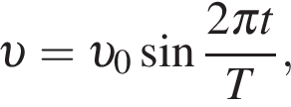 где t — время с момента начала колебаний, T = 16 с — период колебаний, 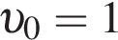 м/с. Кинетическая энергия E (в джоулях) груза вычисляется по формуле 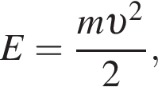 где m — масса груза в килограммах, v — скорость груза в м/с. Найдите кинетическую энергию груза через 6 секунд после начала колебаний. Ответ дайте в джоулях.
8. Имеется два сосуда. Первый содержит 100 кг, а второй — 20 кг раствора кислоты различной концентрации. Если эти растворы смешать, то получится раствор, содержащий 72% кислоты. Если же смешать равные массы этих растворов, то получится раствор, содержащий 78% кислоты. Сколько килограммов кислоты содержится в первом сосуде?
9.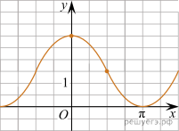
На рисунке изображён график функции 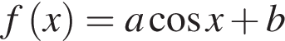. Найдите a.
10. Платежный терминал в течение рабочего дня может выйти из строя. Вероятность этого события 0,04. В торговом центре независимо друг от друга работают два таких платёжных терминала. Найдите вероятность того, что хотя бы один из них в течение рабочего дня будет исправен.
11. Найдите точку максимума функции 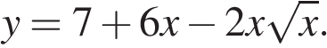
12. а) Решите уравнение
б) Найдите решения уравнения из отрезка 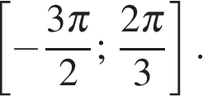
13. Боковое ребро правильной треугольной пирамиды SABC равно 10, а косинус угла ASB при вершине боковой грани равен 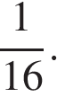 Точка M — середина ребра SC.
а) Докажите, что
б) Найдите косинус угла между прямыми BM и SA.
14. Решите неравенство 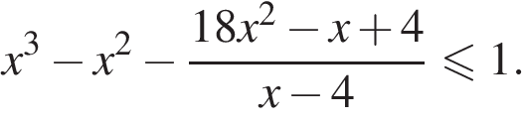
15. Наш добрый герой В. взял в банке кредит в размере 20 192 020 рублей по очень знакомой схеме:
— в конце очередного месяца пользования кредитом банк начисляет проценты за пользование заемными средствами по специальной ставке данного варианта 2,96%;
— в этот же день клиент выплачивает часть долга и сумму начисленных процентов;
— после выплаты долг должен быть на одну и ту же величину меньше долга на конец предыдущего месяца.
Но дальше все пошло не по сценарию. Вкладчик решил каждый месяц, начиная с первого, платить банку сверх прочего дополнительную сумму на погашение долга, при этом долг по‐прежнему ежемесячно уменьшался на одну и ту же величину (бóльшую, чем планировалось изначально) до полного погашения. В итоге срок кредита сократился на 52%. На какое наименьшее число процентов могла уменьшиться при этом переплата банку?
16. Отрезки AK, BL, CN — высоты остроугольного треугольника АВС. Точки Р и Q — проекции точки N на стороны АС и ВС соответственно.
а) Докажите, что прямые PQ и KL параллельны.
б) Найдите площадь четырехугольника PQKL, если известно, что CN = 12, AC = 13, BC = 15.
17. Найдите все значения параметра а, при каждом из которых неравенство
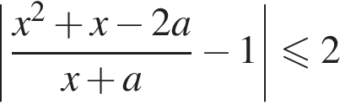
не имеет решений на интервале (1; 2).
18. Конечная возрастающая последовательность 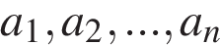 состоит из 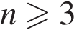 натуральных чисел, причём при всех натуральных 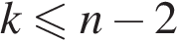 выполнено равенство 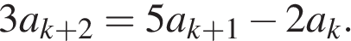
а) Приведите пример такой последовательности при n = 4.
б) Может ли в такой последовательности при некотором выполняться равенство 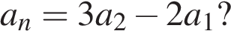
в) Какое наименьшее значение может принимать a₁, если a_{n} = 667?

Спецификация итоговой работы.
Заданий базового уровня сложности 6, повышенного — 10, высокого — 2.
Работа рассчитана на 120 минут.

Обозначение уровня сложности задания: Б — базовый, П — повышенный, В — высокий.
Проверяемые элементы содержания и виды деятельности | Уровень сложности задания | Максимальный балл за выполнение задания
Задание 1. Уметь решать уравнения и неравенства | Б | 1
Задание 2. Уметь строить и исследовать простейшие математические модели | Б | 1
Задание 3. Уметь выполнять действия с геометрическими фигурами, координатами и векторами | Б | 1
Задание 4. Уметь выполнять вычисления и преобразования | Б | 1
Задание 5. Уметь выполнять действия с геометрическими фигурами, координатами и векторами | Б | 1
Задание 6. Уметь выполнять действия с функциями | Б | 1
Задание 7. Уметь использовать приобретённые знания и умения в практической деятельности и повседневной жизни | П | 1
Задание 8. Уметь строить и исследовать простейшие математические модели | П | 1
Задание 9. Уметь выполнять действия с функциями | П | 1
Задание 10. Уметь использовать приобретённые знания и умения в практической деятельности и повседневной жизни | П | 1
Задание 11. Уметь выполнять действия с функциями | П | 1
Задание 12. Уметь решать уравнения и неравенства | П | 2
Задание 13. Уметь выполнять действия с геометрическими фигурами, координатами и векторами | П | 3
Задание 14. Уметь решать уравнения и неравенства | П | 2
Задание 15. Уметь использовать приобретённые знания и умения в практической деятельности и повседневной жизни | П | 2
Задание 16. Уметь выполнять действия с геометрическими фигурами, координатами и векторами | П | 3
Задание 17. Уметь решать уравнения и неравенства | В | 4
Задание 18. Уметь строить и исследовать простейшие математические модели | В | 4
Перевод баллов в оценку:
0 – 4 – оценка «2»
5 – 8 – оценка «3»
9 – 11 – оценка «4»
12 – 31 – оценка «5»

